Dado el código HTML añade el código necesario a la función. Cuando se rellenen los campos de nombre y apellido y hacer clic en enviar datos aparezca por pantalla el texto «hola nombre apellidos, gracias por rellenar el formulario».

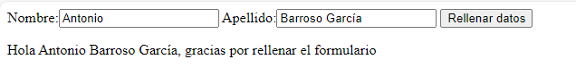

<!DOCTYPE html>
<html>
<head>
<meta charset="utf-8">
<title>Ejercicio javascript – DOM</title>
<script>
function enviarSaludo(){
/*

Código

*/
}
</script>
</head>
<body>

<form >
<label for="nombre">Nombre:</label><input type="text" id="nombre">
<label for="apellido">Apellido:</label><input type="text" id="apellido">
<input type="button" value="Rellenar datos" onclick="enviarSaludo()">
</form>

<p id="saludo"></p>
</body>
</html>

